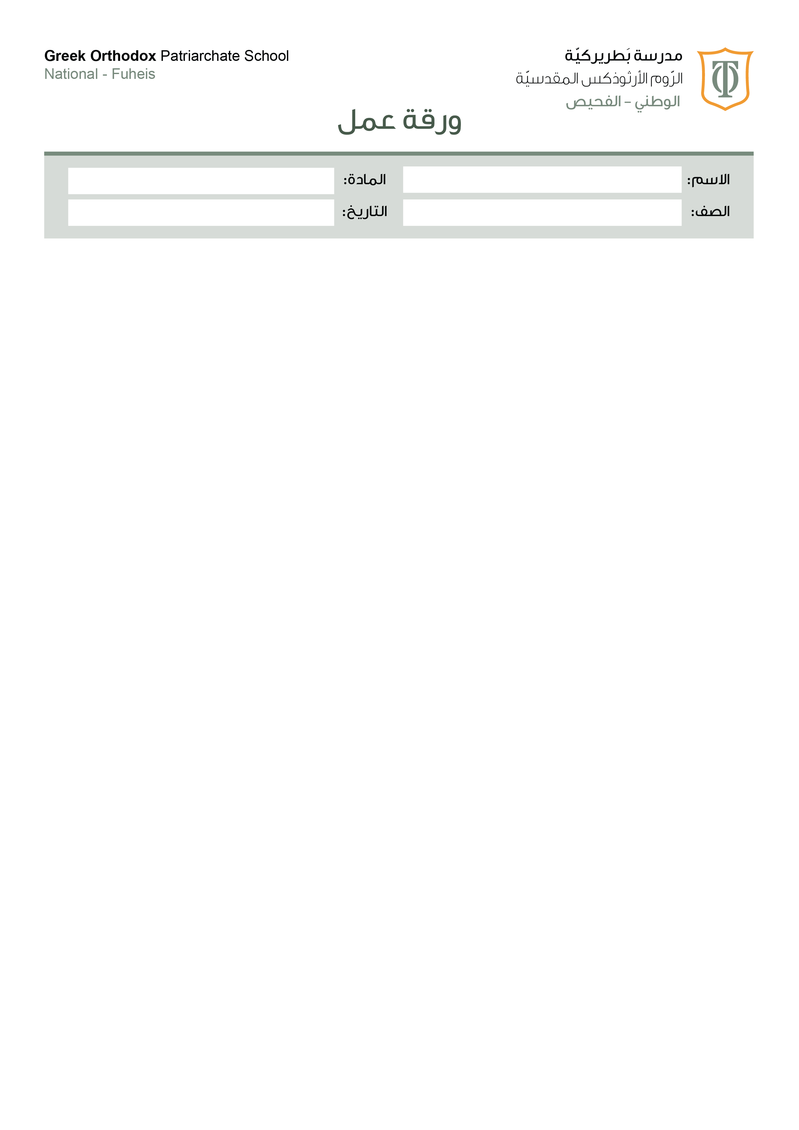
__
( 5 )

العلوم العامة

الرابع ( أ + ب) 2025 / 11 /

السؤال الاول : أضع المفهوم المناسب في الفراغ :

1 – -------------------: كل شيء له كتلة وحجم ويشغل حيزا"

2 –----------------- : مقدار ما يحوي الجسم من مادة

3 – ------------------ : مقدار ما يشغله الجسم من حيز.

4- ------------------- : هو التغبر الذي تنتج منه مواد جديدة تختلف عن المادة الاصلية في خصائصها .
5- ------------------- : هو التغير الذي يحدث للمادة ؛ فيتغير حجمها أو شكلها أو حالتها ، ولا ينتج عنه مواد جديدة .

السؤال الثاني : اكتب الرمز الوحدات القياسية التالية :

- المليلتر ( ) . 3 - السنتيمر مكعب ( ) .

- اللتر ( ) . 4- المتر مكعب ( ) .

5- الكيلوغرام ( ) . 6- الغرام ( ) .

*********************

السؤال الثالث :

أ ) وضع حجر في مخبار مدرج يحتوي على 250ml من الماء , حد حجم الحجر إذا أرتفع الماء في المخبار المدرج الى 350ml ؟

الحل : ______________________________________ .

ب) أدرس الشكل ثم أحسب حجم الحجر ؟
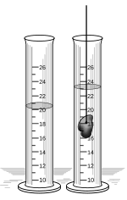

ج) اذكر انواع الموازين لقياس الكتلة ؟ ----------------- / ---------------/ -------------- .

د) ما الاداة المستخدمة لقياس كتلة الاجسام ؟ ------------------------- .

السؤال الرابع : صنف التغيرات الأتية في الجدول ؟
( طي الورقة / تعفن الفواكه / تخمر العجينة / احتراق فتيل شمعة / قص ورقة / صدأ الحديد / تقطيع الفواكه / طحن السكر / حرق شريط المغنسيوم / انصهارالزبدة )

تغير فيزيائي | تغير كيميائي

ملاحظة ( دراسة الوحدة الخامسة فقط من ورقة العمل )

معلمة المادة : ديمه الفرج

